Võ Nguyễn Vân Anh

1150080124_CNPM2

Tạo bảng CSDL

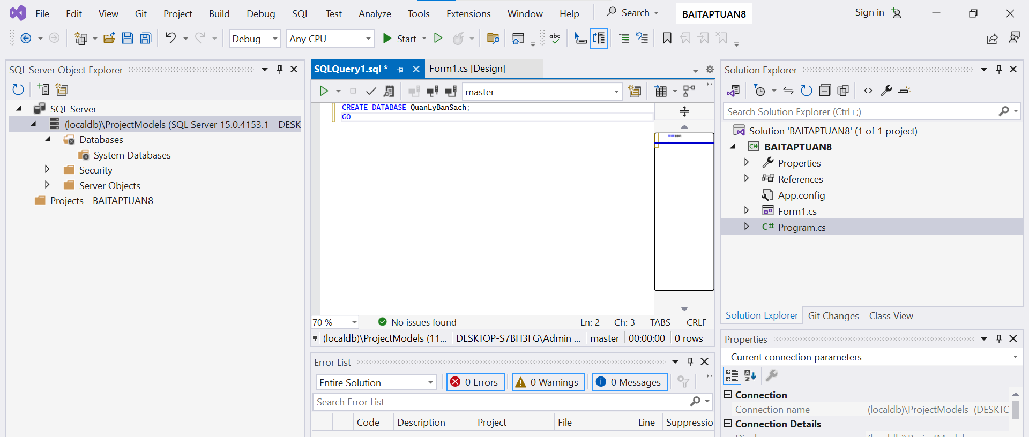

Tạo bảng Sach

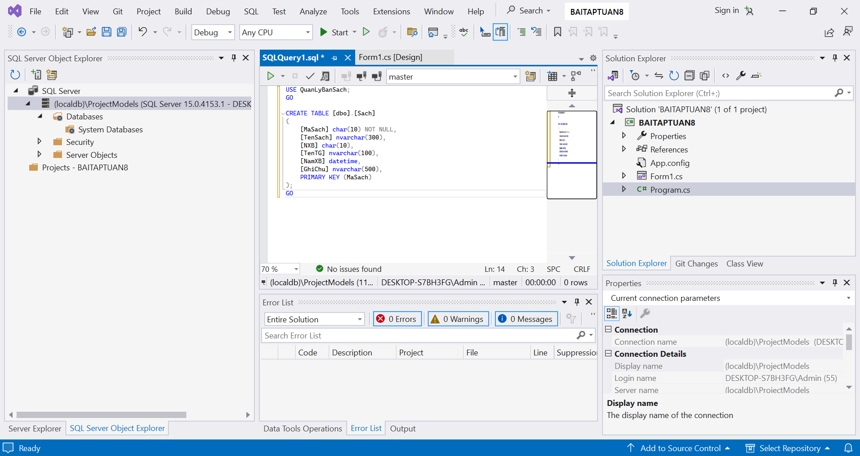

Tạo bảng NXB

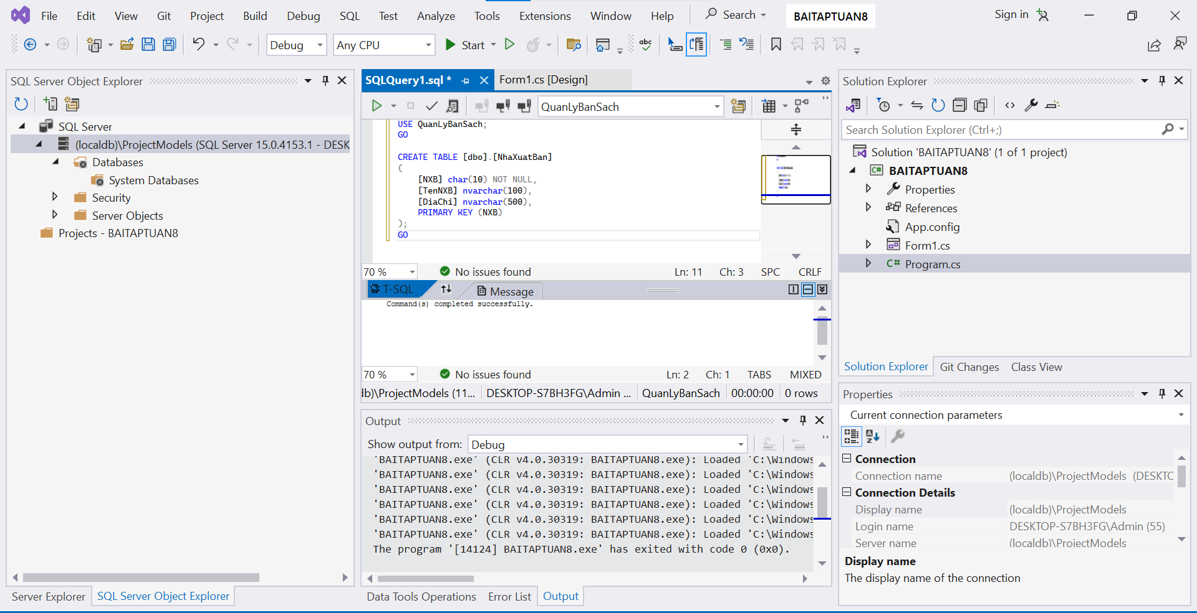

Tạo liên kết khóa ngoại để kết nối hai bảng

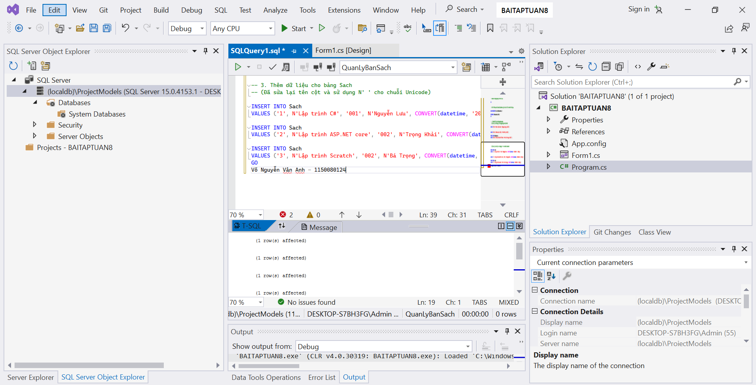

Thực hành 1: Hiển thị danh sách nhà xuất bản sách.

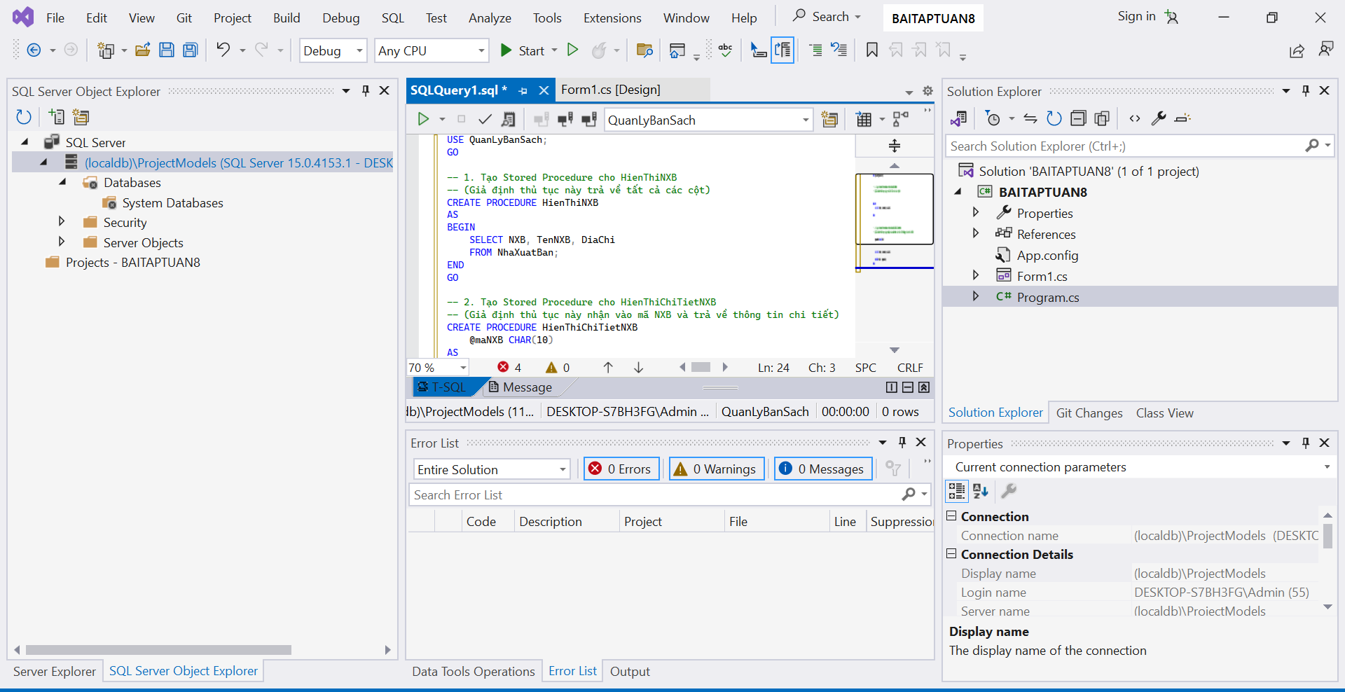

Thực hành 2: Thêm dữ liệu cho bảng Nhà xuất bản

